Je gaat een informatieposter maken. De poster mag je maken op de computer of je kiest ervoor om het op papier te doen. Wanneer je voor het laatste kiest, moet je hier een foto van maken en dat versturen.

Het doel is om anderen te informeren over jouw gekozen onderwerp of persoon. Je kan kiezen uit het volgende:

1. **Walter Suskind**
2. 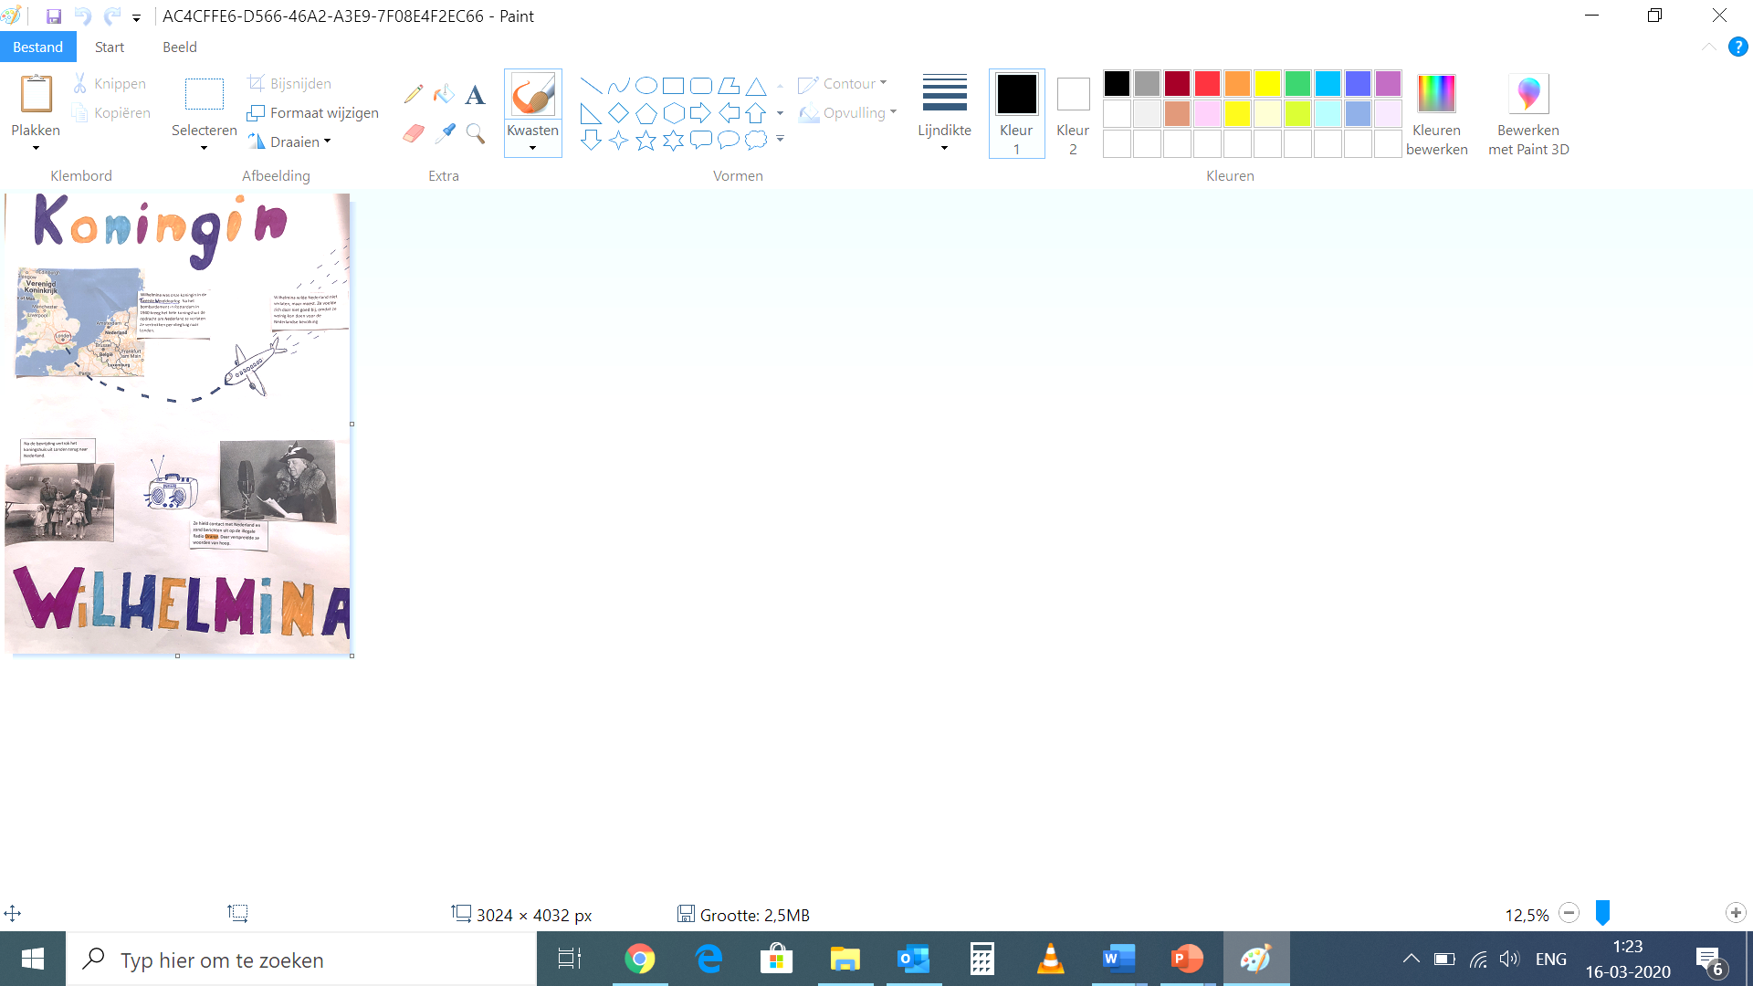**Miep Gies**
3. **Anton Mussert**
4. **Oorlogskleding**
5. **Soldaat van Oranje**
6. **Februari staking**
7. **Dolle dinsdag**
8. **Engelandvaarders**
9. **Communicatie in het verzet**

Tips!

* Verzin vragen met wie, wat, waar, waarom en hoe. Zo weet je precies wat er in deze informatieposter moet komen te staan.
* De informatie moet in je eigen woorden. Kopiëren van het internet en letterlijk gebruiken (plagiaat) zorgt voor een onvoldoende voor deze opdracht.
* Kijk goed naar het voorbeeld hiernaast. Zo ziet een informatieposter eruit. Let wel op, dit onderwerp staat niet bij de bovenstaande onderwerpkeuzes.